OŚWIADCZENIA
opiekuna prawnego uczestnika VIII Turnieju Finałowego

ogólnopolskiego projektu „Edukacja przez Szachy w Szkole”
o wyrażeniu zgody na przetwarzanie danych osobowych oraz wykorzystanie wizerunku uczestnika
- Wyrażam dobrowolną zgodę na:
  - przetwarzanie danych osobowych moich oraz mojego dziecka:

…………………………………………………………………………………………………………………………..
(Imię i nazwisko dziecka)
zawartych w zgłoszeniu do turnieju przekazanym przez szkołę i niezbędnych do jego realizacji,
  - publikację danych osobowych i wizerunku mojego dziecka dla celów związanych z realizacją, informacją i promocją ww. turnieju oraz całego projektu.
Zgody udzielam na podstawie art. 6 ust. 1 lit a RODO, który dotyczy przetwarzania danych osobowych na podstawie dobrowolnej zgody.
- Oświadczam, iż przyjmuję do wiadomości, że:
  - Administratorem tak zebranych danych osobowych jest Polski Związek Szachowy.
  - Dane osobowe dziecka będą przetwarzane wyłącznie w celach wskazanych powyżej.
  - Podanie danych jest dobrowolne, lecz niezbędne dla uczestnictwa w turnieju.
4) Mam prawo dostępu do treści danych dziecka oraz prawo do ich poprawiania. :
5) Wyrażam zgodę na nieodpłatne wykorzystanie, pokazywanie i publikowanie wizerunku dziecka, jego imienia i nazwiska oraz nazwy szkoły we wszystkich mediach dla celów związanych z informacją i promocją turnieju bez konieczności każdorazowego ich zatwierdzania.
6) Oświadczam, że znane mi są zasady regulaminu turnieju.

……………………………………………………………………….. | ……………………………………..………………………………………………………..
Miejscowość i data | czytelny podpis opiekuna prawnego
uczestnika turnieju
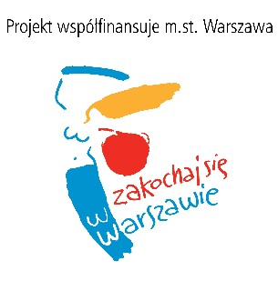

Organizator

Rozporządzenie Parlamentu Europejskiego i Rady (UE) 2016/679 z 27 kwietnia 2016 r. w sprawie ochrony osób fizycznych w związku z przetwarzaniem danych osobowych i w sprawie swobodnego przepływu tych danych oraz uchylenia dyrektywy 95/46/WE.

